100年青年志工培力訓練(中區)-特殊教育訓練
【行前通知】
請務必詳讀！
一、時間：100年8月13－14日（週六-日）08:00-17:00
二、地點：國立南投高級商業職業學校 弘道大樓 1樓 視聽教室
（南投市彰南路一段993號）
三、注意事項：
1.為製作志願服務紀錄冊，請學員繳交1吋照片2張（背後用原子筆輕寫：姓名、身分證字號、編號）。【未帶者，請另找時間繳交】
2.為響應環保，請自備：水、環保筷、原子筆。
3.上課場地禁止飲食及攜帶食物進場（礦泉水除外），請同學事先吃完早餐。
4.室內有空調系統，怕冷的同學，請帶禦寒外套。
5.嚴格管控學員出缺勤情形，須全程參與完畢才可退保證金，其他理由概不受理。
6.礙於青輔會對『同一學校或同一單位參加人員每一場次不得超過10位』的限制，為了維護同學參加的權益，本會彈性調整各位同學的就讀學校/服務單位。故請各位同學務必記得自己的編號，在服務台報到。切記！
7.請各位同學務必記得自己的編號(P4-P5)，在服務台報到。
8.聯絡方式：
- 水源地文教基金會（404台中市北區育才街3巷3號3樓之4）
- 電話：04-22277826 / 傳真：04-22274440 /e-mail：watersource@mail2000.com.tw
四、交通方式：
台中出發：
【彰化客運】在台中金沙百貨1F豐原客運站搭乘 豐原客運或彰化客運 台中-南投(車程預估1.5小時;票價91元)，在南投站下車走路約5分鐘即可到達南投高商。☆上午06:10、6:30有班次。
台中乘車處服務電話：(04)2223-5696
五、地理位置
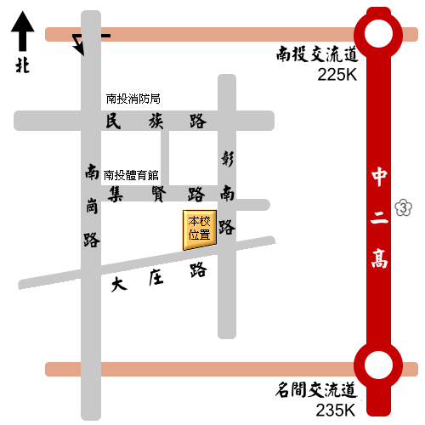

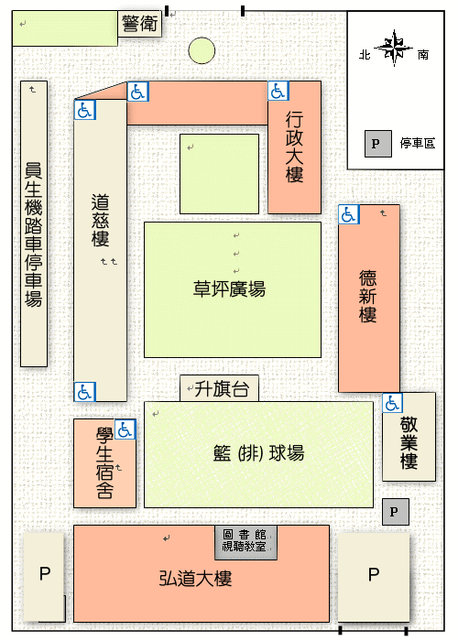
六、學校平面圖

七、課程表
100年8月13日(六)
時間 | 課程內容 | 講師
08：00-08：15 | 報到、領取講義資料 | 水源地工作人員
08：15~08：30 | 始業式 | 水源地工作人員
08：30~10：30 | 個案研討與實務演練 | 台灣兒童暨家庭扶助基金會研究發展室專員  周虹君老師
10：30~10：40 | 休息
10：40~12：40 | 國小伴讀計畫、  人際溝通與服務學習 | 南投竹山高中輔導主任 鄧崇英老師
12：40~13：40 | 午餐、休息
13：40~15：40 | 志工團隊的運作與成長 | 亞洲大學服務學習組組長 羅淑真老師
15：40~16：10 | 志工媒合 | 千禧龍青年基金會

100年8月14日(日)
時間 |  | 課程內容 | 講師
08：00-08：15 |  | 報到 | 水源地工作人員
08：15~08：30 | 志工團康遊戲 |  | 水源地工作人員
08：30~10：30 | 社會資源的開發與運用 |  | 朝陽科技大學社工系副教授 謝儒賢老師
10：30~10：40 | 休息
10：40~12：40 | 服務學習初探 |  | 國立暨南大學教授 陳建良老師
12：40~13：40 | 午餐、休息
13：40~15：40 | 服務學習實例-以偏遠小學與弱勢地區為例 |  | 中央研究院民族研究所原住民訪問學者  江冠榮老師
15：40~16：40 | 結業式/綜合座談 |  | 水源地工作人員
16：40~ | 賦歸

八、學員清冊-請記得自己的學員序號，進行報到！！
100年青年志工培力訓練(中區)-特殊教育訓練學員清冊
序 | 姓名 | 學校/單位 | 序 | 姓名 | 學校/單位
1 | 周子暄 | 二信中學 | 29 | 張雅涵 | 南投高商
2 | 沈 彤 | 二信高中 | 30 | 李彥勳 | 南投高商
3 | 廖怡雯 | 大里高中 | 31 | 黃昕婷 | 台灣師範大學
4 | 陳佩諭 | 大葉大學 | 32 | 張晁瑞 | 正心中學
5 | 劉怡伶 | 中興高中 | 33 | 吳萱郁 | 立人高中
6 | 廖怡婷 | 中興高中 | 34 | 劉姿吟 | 秀水高中
7 | 謝佩娟 | 中興高中 | 35 | 林心怡 | 東大附中
8 | 蘇家慧 | 水里商工 | 36 | 李宜庭 | 明台高中
9 | 陳唯玲 | 水里商工 | 37 | 周于婷 | 明台高中
10 | 廖婉莉 | 水里商工 | 38 | 盧郁靜 | 明台高中
11 | 陳盈均 | 千禧龍青年基金會 | 39 | 黃子珊 | 明台高中
12 | 林怡伶 | 千禧龍青年基金會 | 40 | 張效瑄 | 明台高中
13 | 蔡孟嘉 | 千禧龍青年基金會 | 41 | 莊鈞傑 | 東勢高工
14 | 李昱蓉 | 千禧龍青年基金會 | 42 | 莊文傑 | 東勢高工
15 | 陳宣穎 | 千禧龍青年基金會 | 43 | 仇威程 | 東勢高工
16 | 羅杏宜 | 千禧龍青年基金會 | 44 | 吳菡勻 | 東勢高工
17 | 洪于喬 | 千禧龍青年基金會 | 45 | 蔡杰儒 | 東勢高工
18 | 簡宜珊 | 千禧龍青年基金會 | 46 | 廖皓鈞 | 東勢高工
19 | 楊婉嫆 | 南投縣志願服務協會 | 47 | 朱柏諺 | 東勢高工
20 | 楊雅涵 | 南投縣志願服務協會 | 48 | 曹智琦 | 南投市青年返鄉服務協會
21 | 陳欣妤 | 南投縣志願服務協會 | 49 | 吳湘鈴 | 南投市青年返鄉服務協會
22 | 陳雅君 | 南投縣志願服務協會 | 50 | 李東昕 | 南投市青年返鄉服務協會
23 | 洪琬婷 | 南投縣志願服務協會 | 51 | 李依雯 | 南投市青年返鄉服務協會
24 | 王湘怡 | 南投縣志願服務協會 | 52 | 郭家綺 | 南投市青年返鄉服務協會
25 | 曹封雲 | 南投縣志願服務協會 | 53 | 陳學弘 | 南投市青年返鄉服務協會
26 | 洪美雅 | 南投高商 | 54 | 戴辰澔 | 南投高中
27 | 房琪珊 | 南投高商 | 55 | 范秀瑞 | 南投高商
28 | 甘芷菁 | 南投高商 | 56 | 宋杰倫 | 南投高商
100年青年志工培力訓練(中區)-特殊教育訓練學員清冊
序 | 姓名 | 學校/單位 | 序 | 姓名 | 學校/單位
57 | 李靜雯 | 南投高商 | 85 | 陳怡璇 | 紅十字青少年服務隊
58 | 劉佳雯 | 南投高商 | 86 | 葉宣妤 | 紅十字青少年服務隊
59 | 徐名彥 | 南投高商 | 87 | 黃冠捷 | 紅十字青少年服務隊
60 | 謝宛芮 | 南投高商 | 88 | 王宣晴 | 紅十字青少年服務隊
61 | 梁智翔 | 南投高商 | 89 | 李依靜 | 紅十字青少年服務隊
62 | 陳佳琪 | 南投高商 | 90 | 徐廷豪 | 紅十字青少年服務隊
63 | 林蓉暄 | 南投高商 | 91 | 王怡涵 | 紅十字青少年服務隊
64 | 張雅婷 | 南投高商 | 92 | 陳郁霖 | 員林高中
65 | 陳佳婷 | 泉州社區發展協會 | 93 | 宋語涵 | 員林國中
66 | 陳怡廷 | 泉州社區發展協會 | 94 | 蕭如涵 | 陽明國中
67 | 謝佩芬 | 泉州社區發展協會 | 95 | 蕭偉澤 | 陽明國中
68 | 張靖縈 | 泉州社區發展協會 | 96 | 葉芳如 | 彰化高商
69 | 許存繡 | 泉州社區發展協會 | 97 | 張晃輔 | 彰興國中
70 | 洪佩妤 | 泉州社區發展協會 | 98 | 陳柏伃 | 暨大附中
71 | 陳維甄 | 泉州社區發展協會 | 99 | 陳進益 | 暨大附中
72 | 詹幼旋 | 泉州社區發展協會 | 100 | 吳志威 | 暨大附中
73 | 魏凌玉 | 泉州社區發展協會 | 101 | 胡家齊 | 暨大附中
74 | 呂珮瑜 | 泉州社區發展協會 | 102 | 許智誠 | 暨大附中
75 | 周君穎 | 泉厝社區發展協會 | 103 | 張加憲 | 暨大附中
76 | 劉姵儀 | 泉厝社區發展協會 | 104 | 楊璨鴻 | 暨南大學
77 | 張巧雲 | 泉厝社區發展協會 | 105 | 莊柏彥 | 精誠高中
78 | 張琬柔 | 泉厝社區發展協會 | 106 | 黃薌瑜 | 精誠高中
79 | 黃喬呈 | 泉厝社區發展協會 | 107 | 黃子芸 | 精誠高中
80 | 王宣茜 | 泉厝社區發展協會 | 108 | 陳宥丞 | 精誠高中
81 | 蔡幸君 | 泉厝社區發展協會 | 109 | 陳宥廷 | 精誠高中
82 | 楊慧蓮 | 紅十字青少年服務隊 | 110 | 張齡尹 | 輔仁大學
83 | 陳怡穎 | 紅十字青少年服務隊 | 111 | 李旻哲 | 霧峰農工
84 | 葉芳妤 | 紅十字青少年服務隊

